港嵘拔翠园
看房交通指引和注意事项

看房现场不提供停车位，为环保低碳，建议绿色出行。请看房家庭认真仔细阅读以下事项：
一、看房交通
看房家庭可选择以下任意一种形式前往项目现场看房（接待中心（下简称接待中心），地址：深圳市盐田区盐田街道永安社区明珠大道与永安路交汇处），定位地址：港嵘拔翠园。
（一）乘坐地铁
1、您的位置-地铁2/8号线深外高中站B1出口-往东北方向步行约500米到港嵘拔翠园。
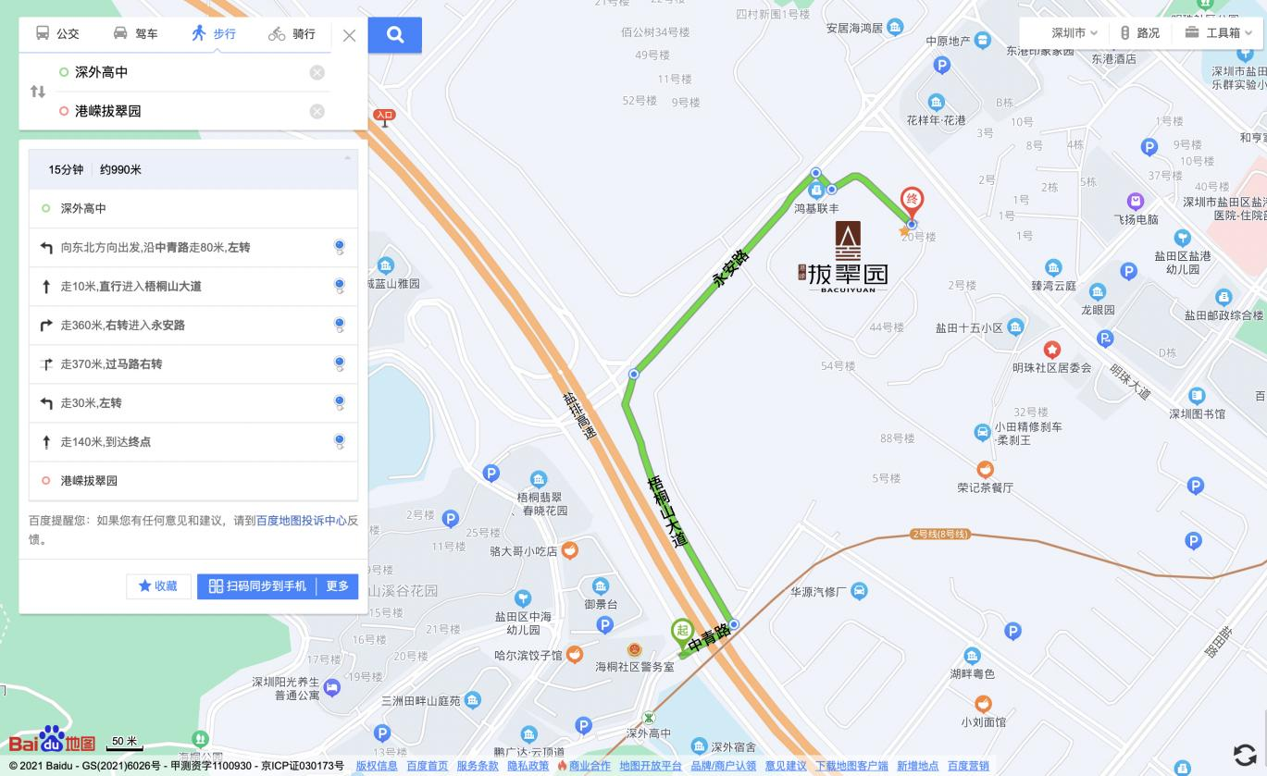
（二）自驾车1．从罗湖出发：皇岗路-笋岗西路-罗沙路-东部过境高速-武深高速-梧桐山大道-港嵘拔翠园
2．从福田出发：香蜜湖路-滨河大道-沿河南路-罗沙路-东部过境高速-武深高速-梧桐山大道-港嵘拔翠园
3．从宝安出发：沈海高速-武深高速-梧桐山大道-港嵘拔翠园
4．从龙华出发：布龙路-水官高速-武深高速-梧桐山大道-港嵘拔翠园
5．从南山出发：京港澳高速-滨河大道-沿河南路-罗沙路-东部过境高速-武深高速-梧桐山大道-港嵘拔翠园
6．从龙岗出发：龙岗大道-武深高速-梧桐山大道-港嵘拔翠园
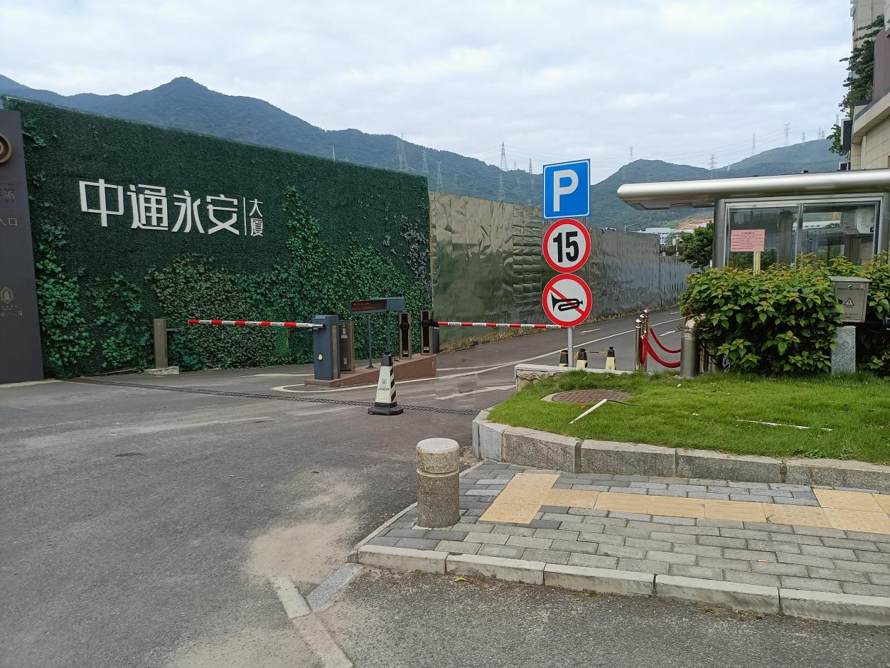
导航搜索“中通永安大厦”，停车至中通永安大厦停车场，中通永安大厦提供少量车位，现场看房接待入口就位于停车场出口对面，看房人员步行200米经过人行道即可到达。

（三）乘坐公交（请密切留意最新公共交通信息）
1、您的位置-永安路口站（68路、B626路、B925路、M348路、M444路、M465路）-步行约281米到港嵘拔翠园。
2、您的位置-乐群小学站（68路、358路、B925路、B927路、M205路、M348路、M380路、M444路、M465路、高峰专线290号）-步行约411米到港嵘拔翠园。

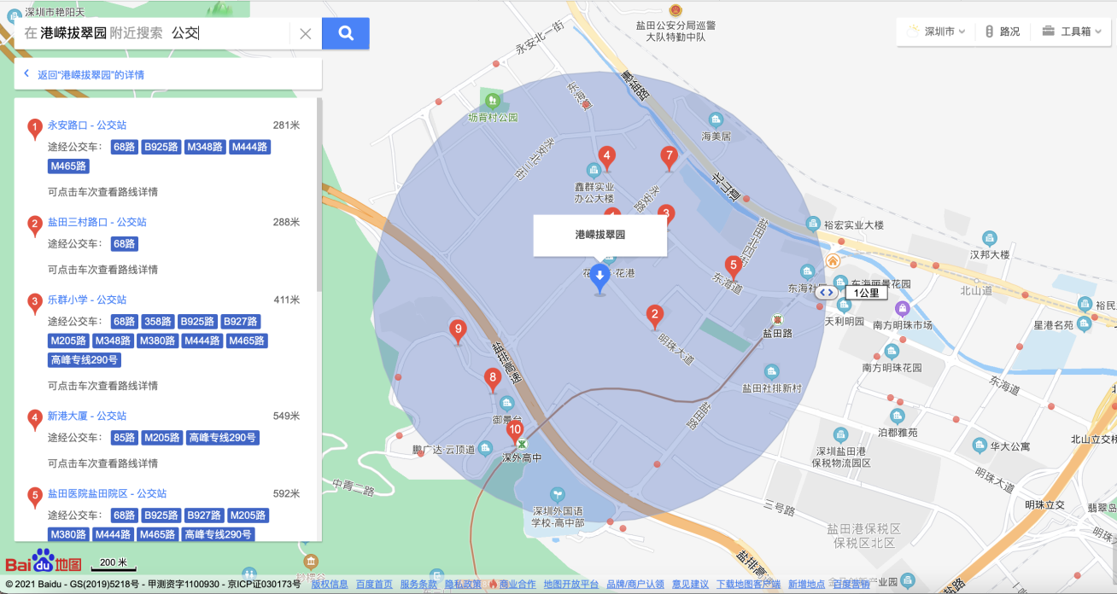

二、交通区位图
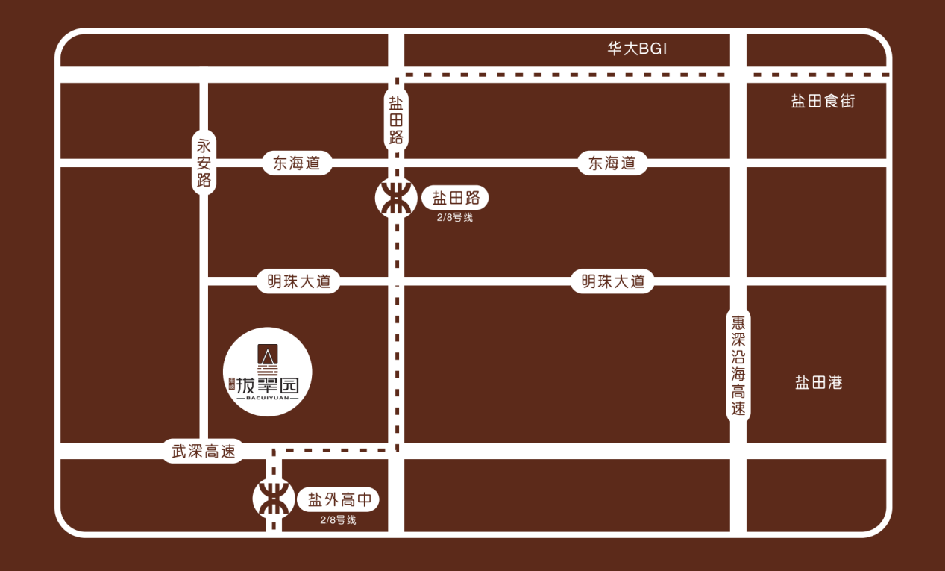
- 样板间看房指引图
乘坐以上交通工具到永安路与明珠大道交汇处约200处，（中通永安对面），进入看房通道入口，沿内部道路进入样板间区。
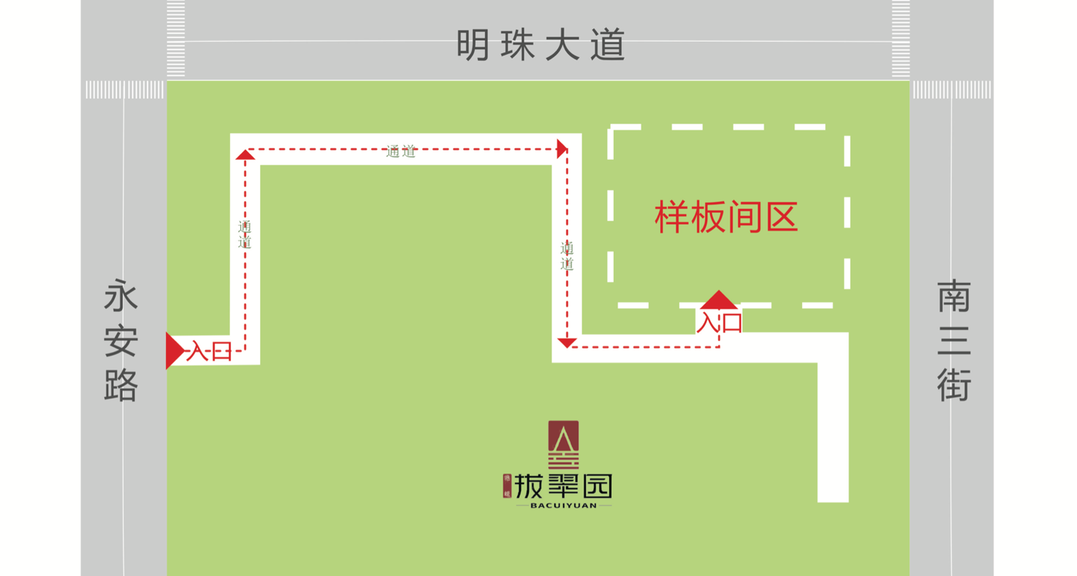

四、注意事项
（一）看房家庭须按约定的时间，凭申请人身份证、预约看房回执单参加看房活动。
（二）考虑到看房现场接待能力有限，为了营造顺畅、良好的看房环境，请每个看房家庭最多安排两人现场看房。从安全角度考虑，请看房家庭尽量不要携带老人、儿童。
（三）为了保证看房家庭人身安全，请遵循现场工作人员统一安排，不要在看房现场随意走动，以免发生意外。
（四）疫情防控措施：
1、到场看房人员须佩戴口罩入场并接受体温检测；
2、到场看房人员要查验当日粤康码、行程卡，无问题后方可进场看房。
如有任何疑问，欢迎来电咨询：（0755）-25251666。

深圳市华嵘投资控股有限公司
2021年10月20日

港嵘拔翠园定位二维码（百度地图）:

